 | Mẫu 2  BAN TỔ CHỨC GIẢI THƯỞNG  MÙA HÈ SÁNG TẠO VIẾT ỨNG DỤNG  PHẦN MỀM NGUÔN MỞ  LẦN THỨ SÁU – 2014

ĐỀ CƯƠNG PHÂN TÍCH/THIẾT KẾ DỰ ÁN
- Số hiệu ý tưởng và tên dự án
Số hiêu ý tưởng: MHST14-17
Tên dự án: Car Parking Map
- Tóm tắt:
Hà Nội là Thủ đô của Việt Nam và cũng là một trong những thành phố có số dân và mật độ dân cư cao của cả nước nên giao thông Hà Nội có tầm quan trọng nhất định trong việc đáp ứng nhu cầu đi lại và vận chuyển ngày một tăng. Trong nội ô, các con phố của Hà Nội thường xuyên ùn tắc do cơ sở hạ tầng còn thấp kém, lượng phương tiện tham gia giao thông quá lớn.
Lượng phương tiện giao thông ngày càng tăng gây áp lực lên các điểm trông giữ xe khi mà bãi đỗ xe không đủ sức chứa hay không thuận tiện về vị trí cho những người có nhu cầu gửi xe. Thực tế hiện nay, sau khi thành phố Hà Nội cấm trông giữ xe ở nhiều tuyến phố, mặt tích cực chúng ta đã nhận thấy rõ xong việc tìm được một chỗ gửi xe hợp lý và an toàn lại trở lên khó khăn hơn.
Dự án “Car Parking Map” được xây dựng trên ý tưởng sẽ là một ứng dụng thông minh hỗ trợ người dùng tìm được điểm đỗ xe và nơi gửi xe một cách hợp lý và nhanh chóng. Phục vụ cho nhu cầu thực tiễn của đại đa số người tham gia giao thông. Mọi người sẽ nhanh chóng tìm được nới gửi xe hợp lý, không còn phải đi long vòng tìm điểm gửi xe, tiết kiệm thời gian và một khía cạnh nào đấy giảm lưu lượng xe lưu thông trên đường.
- Đặc tả và phân tích yêu cầu dự án (chi tiết)
  - Khảo sát các hệ thống thực
Hiện tại có tương đối nhiều ứng dụng với chức năng chính là chỉ đường đến bãi đỗ xe, tuy nhiên những hệ thống thực sự hiệu quả và nhận được sự đánh giá cao lại là những ứng dụng của nước ngoài (ví dụ như Car Parking – IcloudZone, Parking Car – Freedom Recyle, Parking Manijak – ZoltanF, ParkMe Parking) với cơ sở dữ liệu bản đồ thông tin các điểm giữ xe đặt tại các thành phố lớn trên thế giới, khi sử dụng tại Việt Nam sẽ không đủ và tương đối thiếu chính xác.
Nhóm cũng đã khảo sát một số ứng dụng trong nước (HaNoi Parking – thangnguyenchien, VietBus - hvtsoft) với những chức năng tương tự về mặt tìm kiếm, chỉ đường, hiển thị thông tin địa điểm … Các ứng dụng hiện tại nhìn chung có những ưu và nhược điểm sau:
Ưu điểm:
- Tính năng chỉ đường tương đối ổn định và độ chính xác cao.
- Chức năng tìm kiếm hoạt động tốt, cả khi từ khóa tìm kiếm là tiếng Việt có dấu hoặc không dấu.
- Giao diện đơn giản, thân thiện với người dùng.
- Có tích hợp tính năng tính phí đỗ xe (đối với nước ngoài hoặc tại những điểm đỗ xe có tính phí).
Nhược điểm:
- Chức năng định vị còn thiếu chính xác.
- Thông tin các địa điểm chưa cập nhật thường xuyên.
- Hầu như không cho phép người dùng thêm mới, cập nhật địa điểm.
- Yêu cầu người dùng phải đang sử dụng 3G hoặc Wifi để có thể tải bản đồ lên thiết bị di động.
- Còn thiếu những tiện ích về thông báo nếu người dùng nhập sai hoặc không trả về kết quả khi thực hiện chức năng nào đó.
Qua quá trình khảo sát, nhóm nhận thấy ứng dụng của mình khi được xây dựng ngoài việc phát huy các ưu điểm của các ứng dụng trước đó thì việc khắc phục các nhược điểm cũng là điều đáng được chú ý. Ví dụ như:
- Tính năng định vị chính xác.
- Sử dụng bản đồ offline.
- Cho phép người dùng tự cập nhật, thêm mới điểm giữ xe.
- Tiếp nhận phản hồi thường xuyên từ phía người dùng.
- Xây dựng giao diện thân thiện, các tiện ích hỗ trợ người dùng thuận lợi hơn.
- Thường xuyên khảo sát, cập nhật mới cơ sở dữ liệu.
  - Xác định yêu cầu
Sau khi tiến hành quá trình khảo sát các hệ thống thực tương tự về mặt chức năng với ứng dụng mà nhóm định xây dựng và việc thu thập các yêu cầu thực tế của người dùng đối với một chương trình giúp chỉ đường đến bãi đỗ xe, nhóm dự án nhận thấy ứng dụng Car Parking Map có thể đáp ứng các yêu cầu sau:
- Cho phép người dùng xem bản đồ ở chế độ online và offline. Tại chế độ offline, bản đồ giao thông sẽ được lưu trên thiết bị cài đặt ứng dụng.
- Hỗ trợ tìm kiếm vị trí bãi đỗ xe hoặc các bãi đỗ xe xung quanh vị trí được lựa chọn.
- Hỗ trợ chỉ đường đến bãi đỗ xe, phân biệt xe ô tô và xe máy.
- Hiển thị thông tin của những điểm giữ xe, hỗ trợ người dùng liên lạc trực tiếp đến nơi giữ xe.
- Đối với người sử dụng ứng dụng, cho phép cập nhật thêm địa điểm gửi xe, giữ xe mới hoặc chỉnh sửa thông tin địa điểm và lưu trên thiết bị của mình.
- Đối với người quản trị, cho phép cập nhật, chỉnh sửa địa điểm gửi xe, giữ xe trên server và các thông tin địa điểm liên quan.
- Hỗ trợ người dùng đánh dấu những địa điểm, nơi gửi xe, giữ xe mình đã từng đến hoặc những địa điểm đáng quan tâm.
- Cho phép người dùng lưu lại những điểm gửi xe, giữ xe mình đã tìm kiếm gần đây.
- Hỗ trợ người dùng đánh giá chất lượng điểm gửi xe, đỗ xe. Qua đó giúp những người dùng khác dễ dàng chọn được nơi giữ xe tốt nhất.
- Cho phép người dùng phản hồi, đóng góp ý kiến với đội ngũ phát triển ứng dụng.
- Hỗ trợ người dùng thay đổi các cài đặt mặc định của ứng dụng.
- Có chức năng Hướng dẫn và trợ giúp. Người dùng có thể theo dõi các phiên bản của ứng dụng cũng như các Điều khoản và bảo mật.
- Đồng bộ cơ sở dữ liệu.
  - Phân tích hệ thống
    - Sơ đồ phân rã chức năng
Hệ thống bản đồ bãi gửi xe
Car Parking Map
Tìm kiếm
Chỉ đường
Thêm địa điểm
Xác định vị trí
Lưu lịch sử
Đánh dấu
Cài đặt
Hiển thị thông tin
Hình 3.3.1. Sơ đồ phân rã chức năng
- Đặc tả chức năng:
- Tìm kiếm: Tìm kiếm vị trí điểm giữ xe, đỗ xe xung quanh khu vực xác định.
- Chỉ đường: Chỉ đường giữa 2 vị trí hoặc chỉ đường từ vị trí hiện tại đến điểm giữ xe được yêu cầu. Chức năng chỉ đường hỗ trợ riêng cho ô tô và xe máy với đoạn đường di chuyển có khoảng cách ngắn nhất.
- Thêm địa điểm: Thêm địa điểm gửi xe, đỗ xe mới. Lưu trực tiếp trên thiết bị di động của người dùng hoặc lưu trên server đối với đội ngũ phát triển.
- Xác định vị trí: sử dụng GPS xác định vị trí hiện tại của người dùng trên bản đồ.
- Lưu lịch sử: lưu lại các điểm gửi xe, giữ xe mà người dùng đã tìm kiếm hoặc có thao tác tới.
- Đánh dấu: Đánh dấu lại một địa điểm trên bản đồ. Địa điểm có thể là vị trí bất kỳ hoặc điểm gửi xe, đỗ xe bất kỳ mà người dùng đã đi qua hoặc muốn lưu lại.
- Cài đặt: Hỗ trợ người dùng cài đặt lại các thông số mặc định của hệ thống. Hỗ trợ theo dõi các phiên bản cập nhật. Hướng dẫn sử dụng…
- Hiển thị thông tin: Hiển thị thông tin về địa điểm gửi xe, đỗ xe như tên, địa chỉ, số điện thoại, ảnh chụp… Cho phép người dùng thay đổi hoặc xóa những địa điểm được lưu trên thiết bị.
- Bản đồ offline và cơ chế đồng bộ:
Hiện bản đồ ở chế độ offline (không sử dụng 3G hay Wifi) cùng cơ chế đồng bộ dữ liệu là tính năng nổi bật của hệ thống. Người dùng có thể lựa chọn cơ chế đồng bộ trong phần cài đặt. Khi thêm địa điểm mới, thông tin về địa điểm sẽ được gửi lên server và chia sẻ cho những người dùng khác. Nếu khi thêm địa điểm mới mà thiết bị chưa kết nối mạng, thông tin sẽ được cập nhật lên server ngay khi thiết bị được kết nối mạng. Hệ thống cho phép người dùng cập nhật thông tin về các địa điểm đã được lưu trên hệ thống.

    - Sơ đồ luồng dữ liệu mức ngữ cảnh
Hệ thống bản đồ bãi gửi xe
Car Parking Map
Người dùng
Người dùng

Vị trí, khu vực cần tìm kiếm
Bản đồ có địa điểm cần tìm
Người dùng
Người dùng

Vị trí hiện tại, điểm đi, điểm đến, loại phương tiện
Bản đồ chỉ dẫn đường đi
Người dùng
Người dùng

Thông tin địa điểm
Địa điểm mới được thêm vào bản đồ
Người dùng
Người dùng

Thông tin yêu cầu xác định vị trí
Vị trí hiện tại của người dùng trên bản đồ
Người dùng
Người dùng

Vị trí, địa điểm vừa thao tác
Danh sách vị trí, địa điểm vừa thao tác
Người dùng
Thông tin yêu cầu đánh dấu địa điểm
Người dùng

Danh sách địa điểm được đánh dấu
Người dùng
Người dùng
Thông tin yêu cầu chức năng cần cài đặt
Giao diện cài đặt chức năng chương trình
Người dùng
Người dùng
Địa điểm gửi xe được chọn
Thông tin về địa điểm gửi xe được chọn
Hình 3.3.2. Sơ đồ luồng dữ liệu mức ngữ cảnh
- Yêu cầu hệ thống
  - Hệ điều hành/nền tảng đích
- Điện thoại sử dụng hệ điều hành Android phiên bản 2.1 trở lên
- Máy tính bảng sử dụng hệ điều hành Android phiên bản 3.0 trở lên
  - Hệ điều hành/nền tảng phát triển
- Elementary OS
- Eclipse IDE
- Android SDK
- Android Developer Tools (ADT)
- Genymotion
  - Ngôn ngữ lập trình, công cụ quản lý phiên bản
- Ngôn ngữ lập trình Java
- Công cụ quản lý phiên bản
  - Kho mã nguồn

  - Giấy phép
- Apache License, version 2.0
- The BSD 3-Clause License
- The BSD 2-Clause License
- GNU General Public License, version 2.0 (GPLv2)
- GNU General Public License, version 3.0 (GPLv3)
- GNU Library or "Lesser" General Public License, version 2.1 (LGPL-2.1)
- GNU Library or "Lesser" General Public License, version 3.0 (LGPL-2.1)
- The MIT License (MIT)
- Eclipse Public License, version 1.0 (EPL-1.0)

- Thiết kế (nếu có)
  - Giao diện
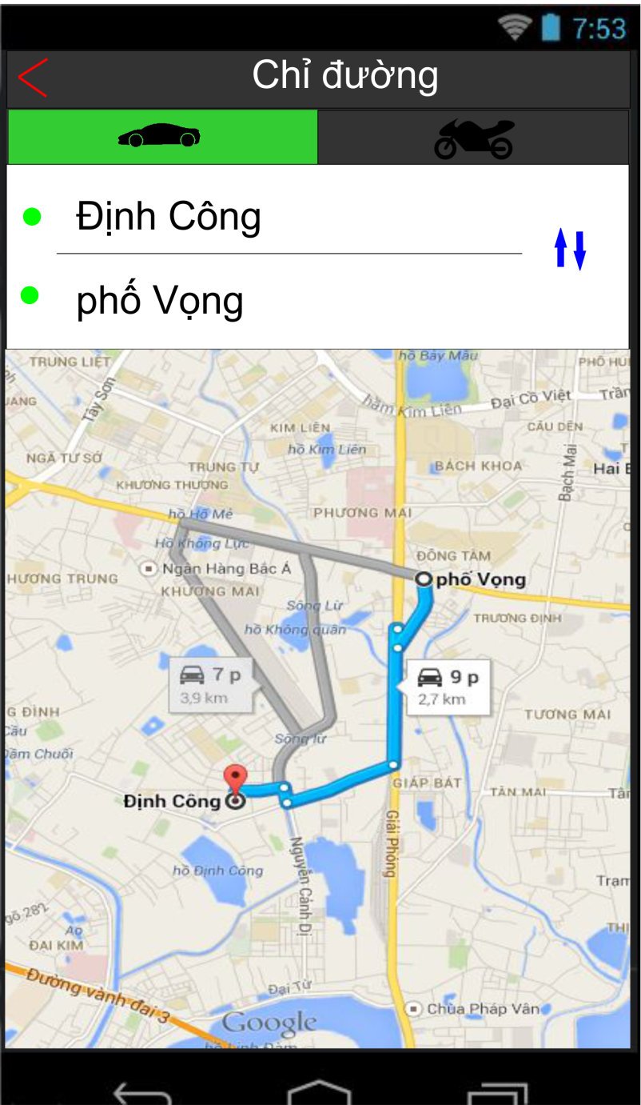
Hình 5.1.1. Chức năng chỉ đường
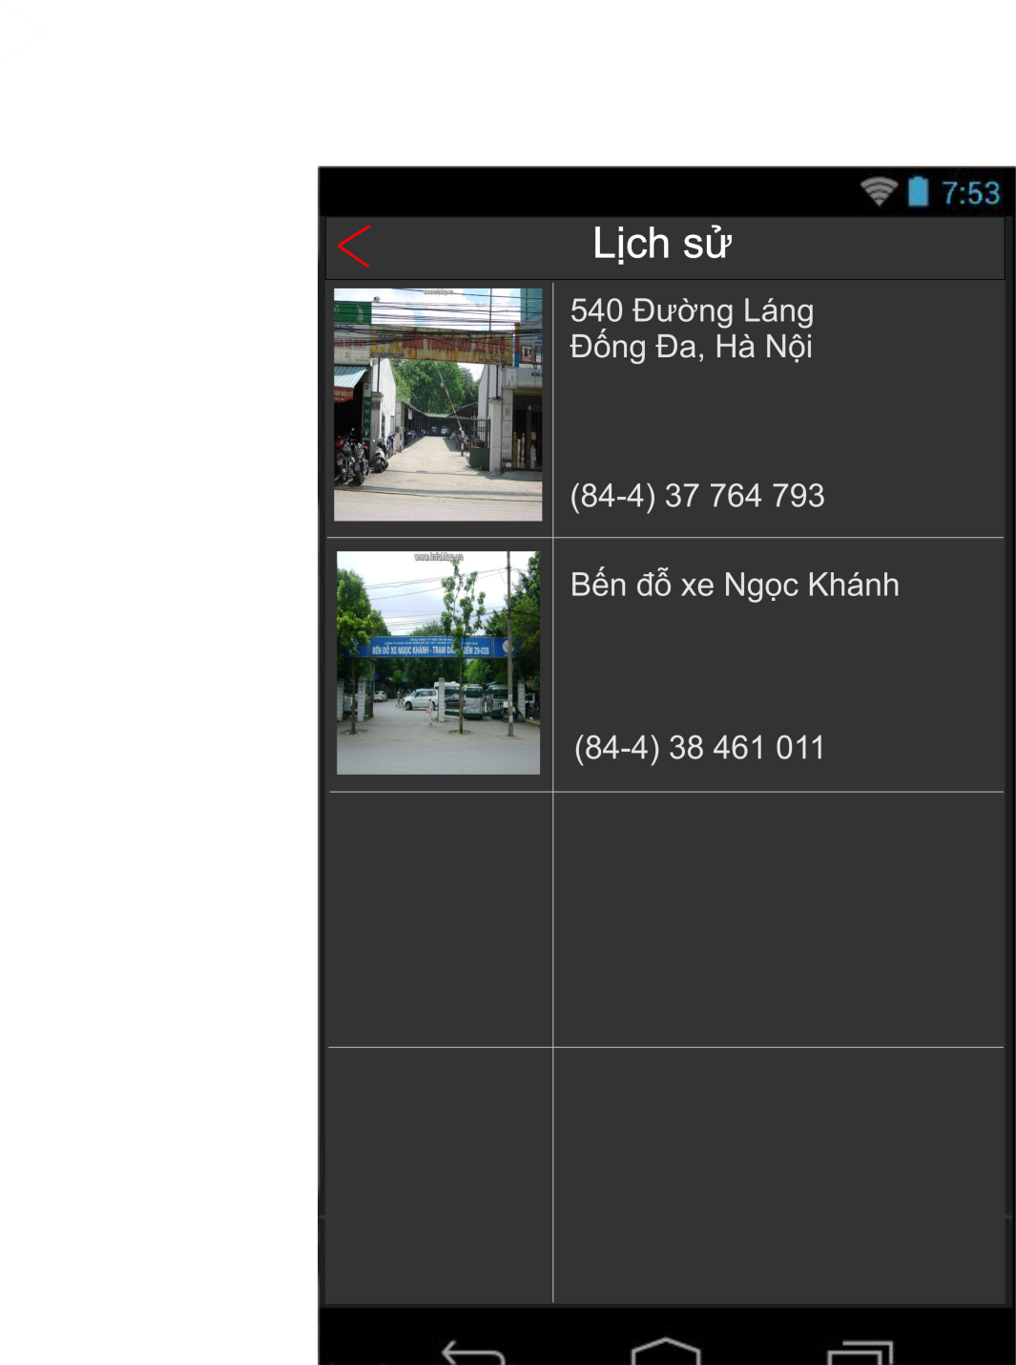
Hình 5.1.2. Chức năng lưu lịch sử
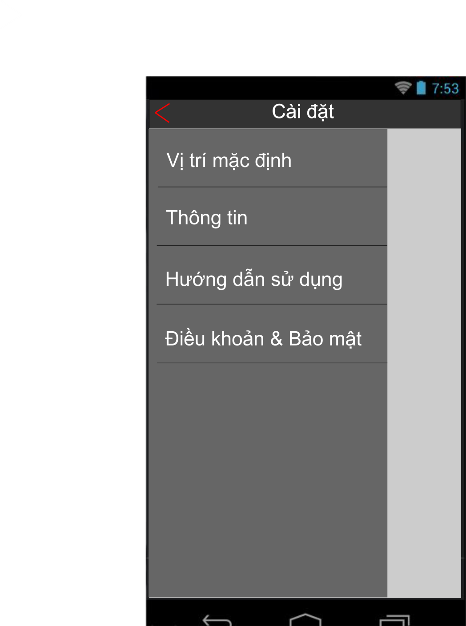
Hình 5.1.3. Chức năng Cài đặt

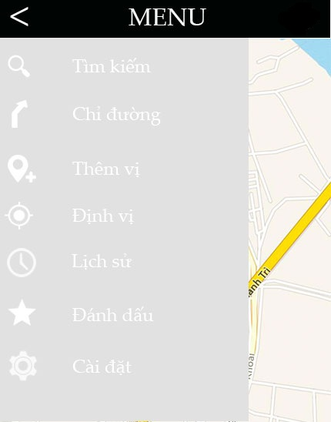
Hình 5.1.4. Menu chương trình
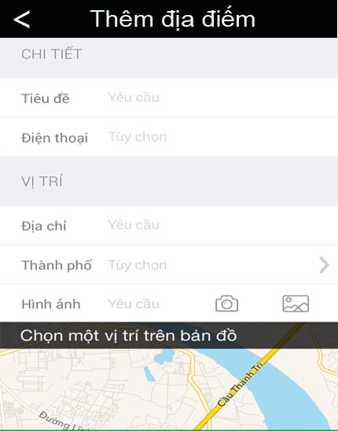
Hình 5.1.5. Thêm địa điểm
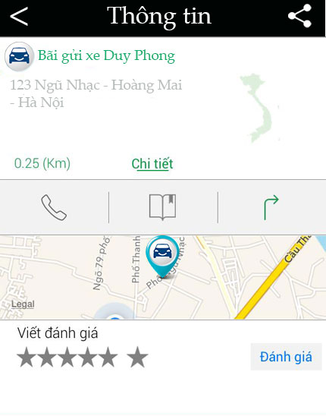
Hình 5.1.6. Chức năng hiển thị thông tin

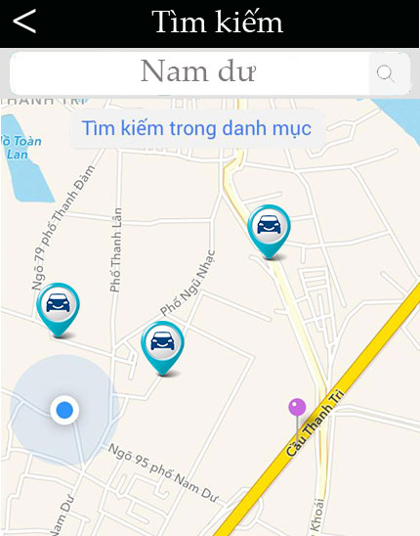
Hình 5.1.7. Chức năng tìm kiếm
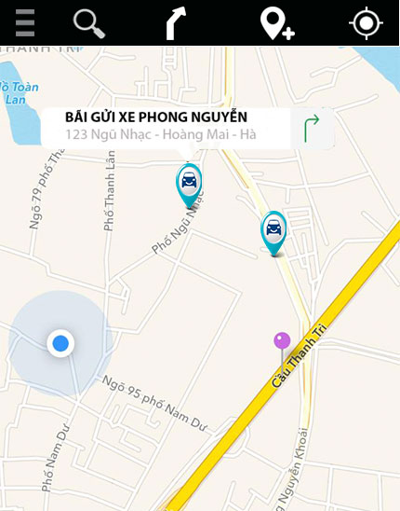
Hình 5.1.8. Giao diện ban đầu của ứng dụng

  - Cơ sở dữ liệu

Mã tỉnh thành
Bảng tình/thành phố
Bảng chi tiết bãi đỗ xe
Tên tỉnh/thành phố

Mã bãi đỗ xe
Mã phương tiện
Số tầng
Số chỗ
Còn trống

Bảng quận/huyện
Mã quận huyện
Tên quận/huyện
Bảng bãi đỗ xe
Mã tỉnh thành

Mã bãi đỗ xe
Tên bãi đỗ xe
Số điện thoại
Địa chỉ
Số nhà
Vị trí
Tổng số chỗ

Bảng xã/phường
Bảng phương tiện
Mã xã phường
Tên xã/phường
Mã quận huyện
Mã tỉnh thành

Mã phương tiện
Tên phương tiện
Bảng đường/phố

Mã đường phố
Tên đường phố
Mã xã phường
Mã quận huyện
Mã tỉnh thành

- Kế hoạch dự kiến (chi tiết)
- Bảng công việc
Ứng dụng bản đồ bãi đỗ xe
Car Parking Map
(0.0)

(0.0)
Bản kế hoạch dự án
(1.0)
Hồ sơ kết thúc dự án
(6.0)
Chương trình được kiểm thử
(5.0)
Các phân hệ chương trình
(4.0)
Hồ sơ thiết kế
(3.0)
Hồ sơ đặc tả, phân tích
(2.0)
Lập bảng công việc
(1.1)
Các kế hoạch khác
(1.4)
Xây dựng lịch biểu tiến độ
(1.2)
Quản lý rủi ro
(1.3)
Thống nhất kế hoạch
(1.5)
Khảo sát yêu cầu hệ thống
(2.1)
Hồ sơ thiết kế tổng thể
(3.1)
Hồ sơ thiết kế chi tiết
(3.2)
Triển khai lập trình
(4.1)
Tạo kịch bản và dữ liệu kiểm thử
(5.1)
Tích hợp hệ thống
(5.2)
Sửa lỗi phát sinh
(5.5)
Đánh giá cuối kỳ
(6.2)
Phân hệ hiển thị bản đồ
(4.2)
Phân hệ tìm kiếm địa điểm
(4.3)
Phân hệ thông tin địa điểm
(4.4)
Phân tích yêu cầu và chức năng hệ thống
(2.2)
Đề xuất quy trình hệ thống xây dựng
(2.3)
Báo cáo, đánh giá kết quả
(2.5)
Báo cáo kết quả
(5.6)
Phân hệ chỉ đường
(4.5)
Phân hệ thêm địa điểm
(4.6)
Kiểm thử và sửa lỗi
(4.7)
Phân tích dữ liệu hệ thống
(2.4)
Kiểm thử tổng thể
(5.4)
Kiểmtra tích hợp
(5.3)
Kết thúc dự án
(6.1)
Báo cáo, đánh giá kết quả
(3.3)
Hình 6.1. Bảng công việc
- Lập lịch biểu tiến độ công việc
Bảng 6.2.1. Lịch biểu tiến độ pha lập kế hoạch
STT | Công việc | Số ngày | Ngày bắt đầu | Ngày kết thúc
1 | Lập bảng công việc (1.1) | 2 | 19/05/2014 | 20/05/2014
2 | Xây dựng lịch biểu tiến độ (1.2) | 2 | 21/05/2014 | 22/05/2014
3 | Quản lý rủi ro (1.3) | 2 | 22/05/2014 | 23/05/2014
4 | Các kế hoạch khác (1.4) | 1 | 23/05/2014 | 23/05/2014
5 | Thống nhất kế hoạch (1.5) | 1 | 23/05/2014 | 23/05/2014
Bảng 6.2.2. Lịch biểu tiến độ pha khảo sát và phân tích hệ thống
STT | Công việc | Số ngày | Ngày bắt đầu | Ngày kết thúc
1 | Khảo sát yêu cầu hệ thống (2.1) | 3 | 22/05/2014 | 24/05/2014
2 | Phân tích yêu cầu, chức năng hệ thống (2.2) | 4 | 23/05/2014 | 26/05/2014
3 | Đề xuất quy trình hệ thống xây dựng (2.3) | 2 | 26/05/2014 | 27/05/2014
4 | Phân tích dữ liệu hệ thống (2.4) | 2 | 28/05/2014 | 29/05/2014
5 | Báo cáo, đánh giá kết quả (2.5) | 1 | 29/05/2014 | 29/05/2014
Bảng 6.2.3. Lịch biểu tiến độ pha thiết kế
STT | Công việc | Số ngày | Ngày bắt đầu | Ngày kết thúc
1 | Thiết kế tổng thế (3.1) | 6 | 21/05/2014 | 26/05/2014
2 | Thiết kế chi tiết (3.2) | 7 | 23/05/2014 | 29/05/2014
3 | Báo cáo, đánh giá kết quả (3.3) | 1 | 30/05/2014 | 30/05/2014
Bảng 6.2.4. Lịch biểu tiến độ pha triển khai các phân hệ chương trình
STT | Công việc | Số ngày | Ngày bắt đầu | Ngày kết thúc
1 | Triển khai lập trình (4.1) | 10 | 09/06/2014 | 18/06/2014
2 | Phân hệ hiển thị bản đồ (4.2) | 20 | 13/06/2014 | 02/07/2014
3 | Phân hệ tìm kiếm địa điểm (4.3) | 20 | 18/06/2014 | 07/07/2014
4 | Phân hệ thông tin địa điểm (4.4) | 20 | 22/06/2014 | 11/07/2014
5 | Phân hệ chỉ đường (4.5) | 20 | 26/06/2014 | 08/07/2014
6 | Phân hệ thêm địa điểm (4.6) | 20 | 30/06/2014 | 19/07/2014
7 | Kiểm thử và sửa lỗi (4.7) | 21 | 20/07/2014 | 09/08/2014

Bảng 6.2.5. Lịch biểu tiến độ pha kiểm thử chương trình
STT | Công việc | Số ngày | Ngày bắt đầu | Ngày kết thúc
1 | Tạo kịch bản và dữ liệu kiểm thử (5.1) | 5 | 10/08/2014 | 14/08/2014
2 | Tích hợp hệ thống (5.2) | 5 | 10/08/2014 | 14/08/2014
3 | Kiểm tra tích hợp hệ thống (5.3) | 2 | 14/08/2014 | 15/08/2014
4 | Kiểm thử tổng thể (5.4) | 35 | 16/08/2014 | 18/09/2014
5 | Sửa lỗi phát sinh (5.5) | 25 | 20/08/2014 | 13/09/2014
6 | Báo cáo kết quả (5.6) | 2 | 19/09/2014 | 20/09/2014
Bảng 6.2.6. Lịch biểu tiến độ pha kết thúc dự án
STT | Công việc | Số ngày | Ngày bắt đầu | Ngày kết thúc
1 | Kết thúc dự án (6.1) | 2 | 19/09/2014 | 20/09/2014
2 | Đánh giá cuối kỳ (6.2) | 2 | 19/09/2014 | 20/09/2014
- Thời gian dự kiến đưa sản phẩm thử nghiệm:
- Phiên bản 1.0: Ngày 25/08/2014
- Phiên bản 1.1: Ngày 15/09/2014
- Đánh giá rủi ro và phương án khắc phục:
STT | Rủi ro | Biện pháp phòng tránh | Phương án khắc phục
1 | Tiến độ công việc bị ảnh hưởng trong thời gian diễn ra World Cup 2014. | Đẩy nhanh tiến độ làm việc trước khi World Cup diễn ra. | Đẩy nhanh tiến độ làm việc giai đoạn sau World Cup.
2 | Điểm gửi xe ngừng hoạt động trong khi đội phát triển chưa cập nhật kịp thông tin. | Trong quá trình thử nghiệm lưu vị trí của những điểm gửi xe lớn và thời gian hoạt động lâu.  Tích cực nhận ý kiến phản hồi từ người dùng. | Khảo sát và cập nhật lại thông tin điểm gửi xe.
3 | Thông tin các điểm giữ xe không chính xác hoặc còn thiếu nhiều. | Khảo sát cẩn thận lấy thông tin các điểm gửi xe.  Xin danh sách các điểm gửi xe do Ủy ban Nhân dân phường, quận quản lý. | Tìm kiếm thu thập thông tin các điểm gửi xe.  Xin danh sách quản lý các điểm gửi xe của các cơ quan chức năng có thẩm quyền.
4 | Bản thử nghiệm của ứng dụng không phổ biến rộng rãi đến nhiều người dùng nên không nhận được các phản hồi đóng góp. | Xây dựng kế hoạch giới thiệu ứng dụng đến nhiều người dùng để các bản thử nghiệm nhận được nhiều phản hồi. | Liên hệ với ban chủ nhiệm khoa CNTT, Viện Đại học Mở Hà Nội tổ chức những buổi ngoại khóa dành cho những bạn yêu thích Mã Nguồn Mở để giúp kiểm thử ứng dụng.

- Sản phẩm giao nộp (dự kiến)
- Mã nguồn chương trình.
- Sản phẩm hoàn thiện trên HĐH Android
- Tài liệu đặc tả và phân tích thiết kế hệ thống.
- Tài liệu hướng dẫn sử dụng.
- Tài liệu tham khảo (nếu có)
- Giáo trình phân tích thiết kế hệ thống hướng đối tượng với UML, Ratio Group Ltd.
- Các website hướng dẫn lập trình Androido: www.developer.android.com, ...
- Android Application Development for Dummies, Gerhard Franken, December 2010.
- Google Map API Tutorial, www.w3school.com.

Hà Nội, ngày 29 tháng 05 năm 2014
Người lập đề cương
(ký tên)
Trương Trung Hiếu

